在 Android 螢幕上播放數位看板
Android 平板或電視盒透過 Offision 應用程式的「面板模式」播放看板內容。設備沒有 Play 商店時去哪裡拿應用程式，以及決定停電後螢幕會不會自己回來的兩個 Android 設定。
2026-09-17 · https://offision.com/help/zh-hant/devices/show-signage-on-an-android-screen/
一台 Android 平板，或是一個接在電視後面的小電視盒，靠 Offision 應用程式播放看板內容。
應用程式帶著一個面板模式，把整個畫面交給播放器——和認證看板螢幕跑的是同一個播放器，
播同樣的內容，也用同樣的六個字元配對。
因為應用程式是裝上去的，螢幕會把內容留在設備裡，而不是邊播邊抓。上傳的影片會先下載
一次，之後從本機播放——大廳的影片能撐過斷網，靠的就是這一點。
開始之前:
請在螢幕旁邊做。最後一步要從它上面讀六個字元，而那組代碼只在設備醒著並連著網路的時候
有效。

要先準備
- 一台跑 Android 5 或以上的設備——主控台在這一格的支援機型裡寫的條件
- 安裝位置的電源插座，以及設備連得到 Offision 的網路
- Offision 這邊，一個能管理數位看板與設備的帳戶，以及一份已經做好的看板內容
- 大約十五分鐘

1. 安裝應用程式
有 Play 商店的平板從那裡裝就好。電視盒或被鎖定用途的設備常常沒有商店，那就直接安裝
安裝檔——先允許從檔案管理員安裝，或用管理這批設備的工具推下去。

2. 開啟面板模式
打開應用程式，先不要登入，直接選右上角的面板模式。先登入是最常見的岔路：帳戶
登入的是「人」，而你現在要設定的是一台「設備」。
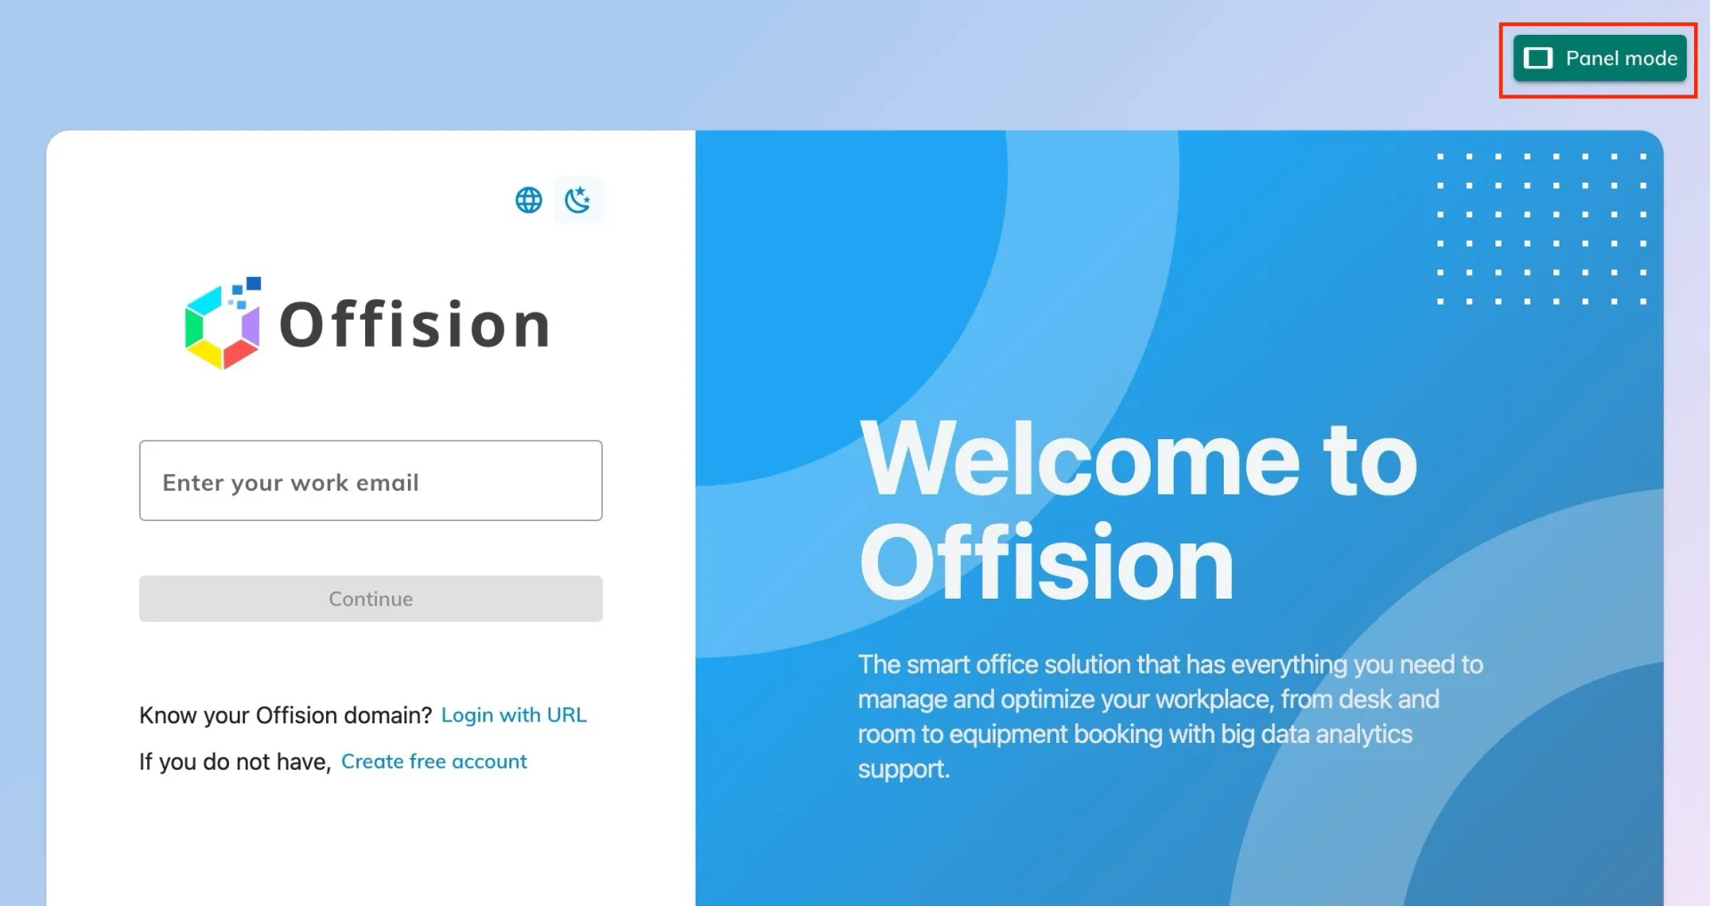
還沒有人登入的應用程式，面板模式在右上角。
畫面會交給播放器，並顯示一組六位數註冊碼。讓它留在那裡。
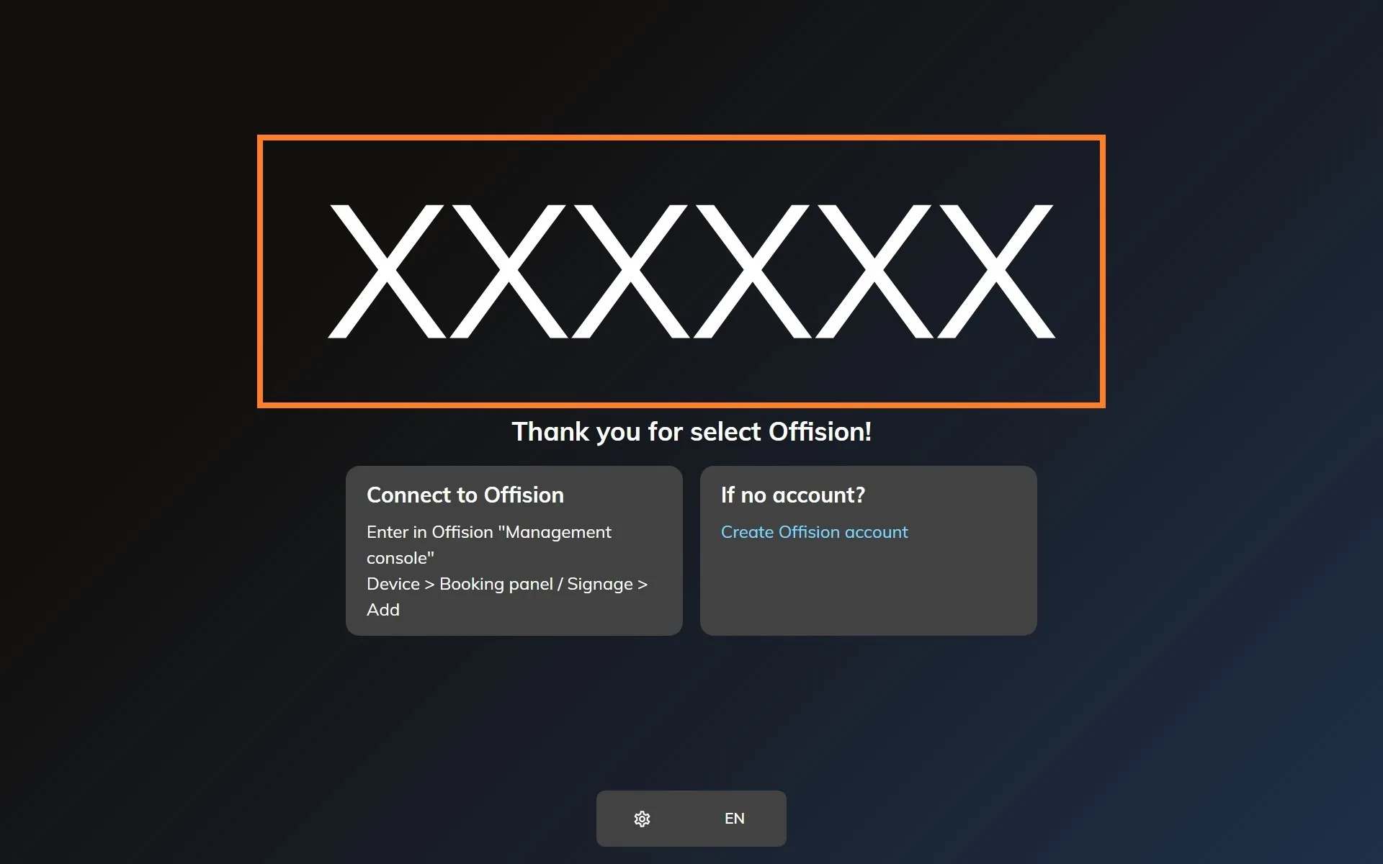
等著被登記的播放器。主控台要的就是這六個字元。

3. 在主控台新增設備
在主控台前往設備 › 數位看板 › 設備，選擇新增。
Where in Offision: admin app → device/signage/signage-device (電子標牌設備)
精靈的步驟——內容、品牌、代碼、位置——每一面螢幕都一樣，寫在
將數位看板螢幕連接到 Offision。在品牌
那一步，從已認證設備下面的其他設備選 Android。
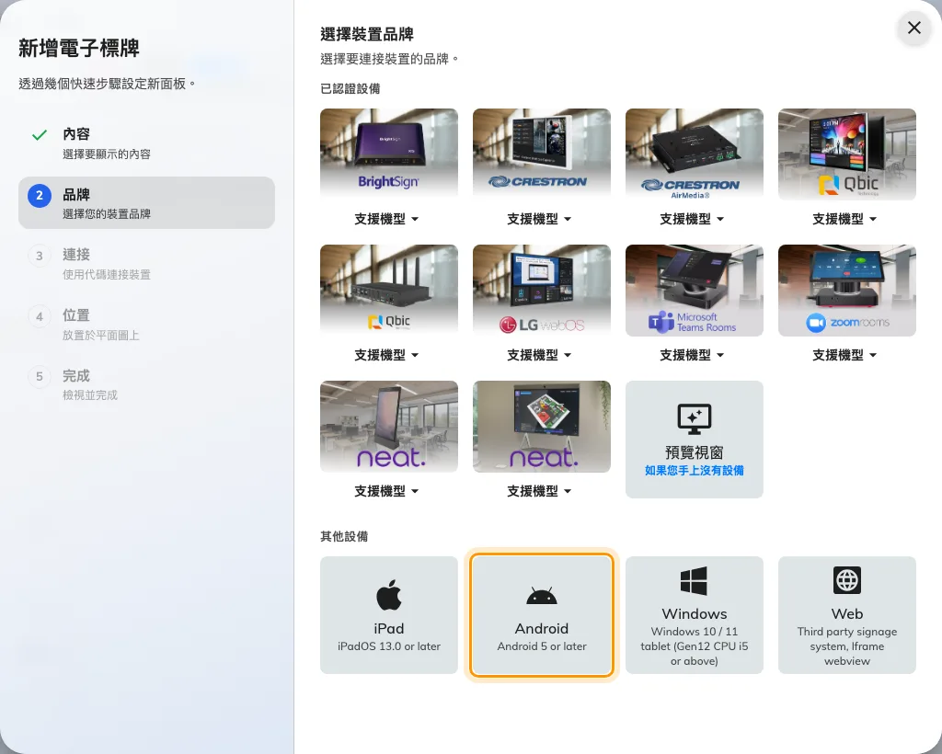
Android，其他設備那一排的第二格。

4. 用代碼登記它
那一格自己的簡短指引會開在代碼欄旁邊。把螢幕上的六個字元輸進去，打完最後一格會自動
送出。
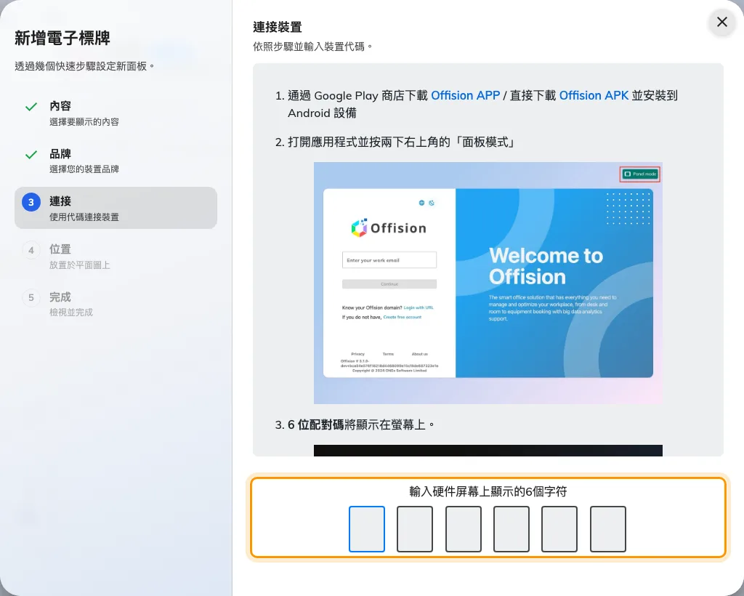
Android 的指引，以及登記這面螢幕的輸入欄。

5. 讓它自己回來
Android 不管它就會把顯示器睡掉，而停電之後會回到自己的主畫面，不是 Offision。兩件事
都是設備上的設定：
- 螢幕逾時調到最長，或用設備自己的常亮設定（如果有）。
- 把 Offision 應用程式設成主畫面應用程式，重新開機就會落回播放器。在電視盒上，
這通常是螢幕能不靠人走過去就復原的唯一辦法。

確認成功
幾秒之內螢幕就會停止顯示代碼，開始播放內容。然後兩邊都確認一次：內容正在播，而這面
螢幕出現在設備 › 數位看板 › 設備裡並顯示為在線。
接著把電源拔掉再插回去。看板螢幕是沒有人會去看的螢幕，值得信任的安裝，是它不用代碼
也不用鍵盤就自己回到內容的那一種。

出問題的時候
你看到的 | 通常的原因
一個沒有面板模式的登入畫面 | 那是設備瀏覽器裡的 Offision，不是安裝好的應用程式。面板模式只在應用程式裡
安裝檔裝不上去 | 未知來源安裝是關的。先允許檔案管理員，再安裝
代碼被拒絕 | 從螢幕上重新讀一次，不要照著抄下來的打。代碼是掛在一條開著的連線上的，中間睡過或重開過的設備，現在顯示的是另一組
顯示器會休眠 | 螢幕逾時還停在預設值
停電之後出現主畫面 | 應用程式不是主畫面應用程式。設好之後，下一次重開就會落在播放器

這不會做到的事
- 它不會給螢幕任何硬體。 沒有狀態燈條、沒有在席感應器、沒有讀卡機——那些來自面板
廠商自己的橋接，一台通用設備沒有。
- 它是看板螢幕，不是預約面板。 它播內容，不在門口受理簽到。
- 它不會省下設備授權。 配對好的螢幕和其他螢幕一樣佔用一個。
- Offision 不會推送應用程式。 它和設備上其他應用程式一樣，透過商店或管理這批設備
的工具更新。

